AUTÓMATA DE MEALY

Es una maquina abstracta capaz de adoptar los distintos estados del conjunto Q a través de su historia. Es capaz de reaccionar a los estímulos exteriores del conjunto E evolucionando hacia un estado y produciendo una salida del conjunto S dependiendo del estado en que se encuentra y de la salida.
Una máquina de Mealy es una estructura de la forma

Donde:

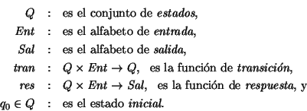

Como Funciona la Maquina de Mealy.

La semántica procedimental de la máquina de Mealy es la siguiente:

Al inicio de cualquier computación, la máquina se encuentra en el estado q₀. Posteriormente, cuando la máquina se encuentra en un estado , y recibe una literal de entrada , entonces emite el símbolo de salida y transita al nuevo estado .

Gráficamente, representamos esto de la siguiente manera:
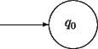 | 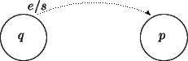
q₀ es el estado inicial. | Si se está en q y llega e entonces se emite y se transita a .

Ejemplo1. Residuos módulo 4

Si entonces es la representación unaria de n. Presentaremos una máquina que calcula el residuo módulo 4, de una cadena de 1's, cuando se ve a esa cadena como la representación unaria de un número no-negativo. Representamos gráficamente a la máquina en la figura (3.1-a).

Figure 3.1: Máquina de Mealy para el cálculo de residuos módulo 4 en representación unaria.
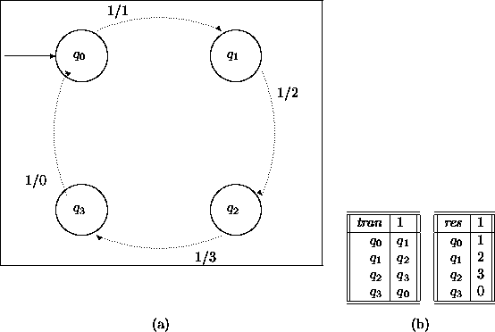

Esta máquina es donde las funciones tran y res están dadas como sendas tablas en la figura (3.1-b). Aquí se puede confundir el conjunto de estados con el alfabeto de salida de manera muy natural: el i-ésimo estado es un i-ésimo símbolo de salida.
Ejemplo2. Repetición final de un mismo símbolo

Construyamos una máquina de Mealy que reconozca a las palabras en (0+1) que terminan con la repetición de un mismo símbolo. Es decir, que reconozca a palabras en el alfabeto L = (0+1)*(00+11). Gráficamente, presentamos a la máquina en la figura (3.2).

Figure 3.2: Máquina de Mealy para reconocer palabras que terminan con un símbolo repetido.
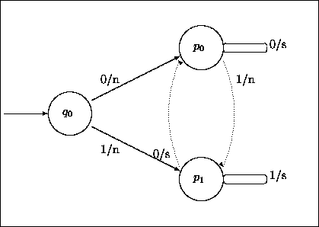
La interpretación de cada estado es natural:

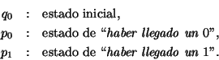
Se tiene una respuesta afirmativa cuándo se permanece en un mismo estado. Las componentes de la máquina son pues ,y

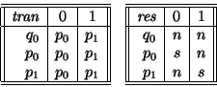

Ejemplo 3. Máquina expendedora de golosinas.

Consideremos una máquina expendedora de golosinas, de $4 pesos cada una, que recibe monedas de $1, $2, $5 y $10 pesos. Supongamos que la máquina funciona bajo los siguientes supuestos:
- el costo de las golosinas puede cubrirse con cualquier combinación de monedas aceptables,
- la máquina sólo da cambio en monedas de $1 peso, las cuales están almacenadas en una alcancía. Si no puede dar cambio, es decir, si el contenido de la alcancía no es suficiente, regresa la moneda insertada, y
- sólo se puede insertar monedas en orden inverso a su denominación.
Codifiquemos el funcionamiento de la máquina con los conjuntos siguientes:

- Monedas a insertarse:
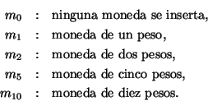

- Respuestas de la máquina:
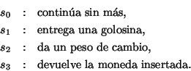

- Estados de la máquina:
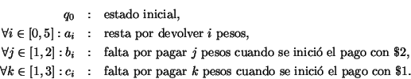

- Depósito en la alcancía:
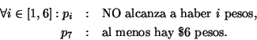
La máquina de Mealy que modela el funcionamiento de la máquina expendedora tiene como alfabeto de entrada el producto cartesiano del conjunto de monedas aceptables con el conjunto que codifica a los depósitos de la alcancía. Hay pues símbolos de entrada . El alfabeto de salida está dado por las 4 posibles respuestas que da la máquina expendedora. Hay 1+6+2+3=12 estados. A grandes rasgos las transiciones se definen como se muestra en las tablas (3.1) y (3.2).

Tabla 3.1. Transiciones y repuestas de la máquina expendedora.
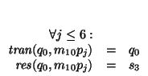 | si se inserta una moneda de $10 pesos y no hay cambio suficiente, se devuelve la moneda y se reinicia el proceso,
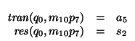 | ya que lo hay, procédase a dar cambio,
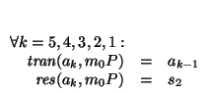 | Para P=p_{j}, cualquiera que sea j, continúese devolviendo un peso hasta completar el cambio. Obsérvese que aquí, en principio, puede haber combinaciones (a_{k}, pj) contradictorias. Sin embargo, la interpretación que se está construyendo excluye que aparezcan esas inconsistencias.
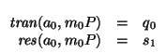 | al terminar de dar el cambio, se entrega la golosina y se reinicia el proceso.

Tabla 3.2: Transiciones y repuestas de la máquina expendedora (cont).
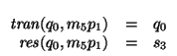 | si se inserta una moneda de $5 pesos y no hay cambio, se devuelve la moneda y se reinicia el proceso,
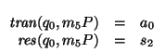 | si hay monedas en la alcancía, i.e. , entonces se da el peso de cambio,
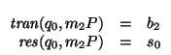 | se insertan $2 pesos y se espera a completar el importe de $4 pesos,
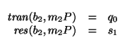 | habiéndose completado el costo de la golosina, se lo entrega y se reinicia el proceso,
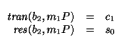 | se inserta un peso más y hay que esperar a que llegue el último,
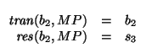 | si llega una moneda con denominación mayor M=m₅,m₁₀ entonces se la devuelve y se continúa la espera,
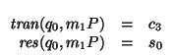 | si se inicia el pago con una moneda de un peso hay que esperar los otros tres pesos,
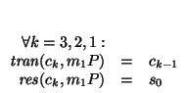 | se continúa el pago, recibiendo un peso a la vez. Aquí c₀=a₀. Si se recibe monedas de mayor denominación, se devuelven éstas.
 | cualquier otra posibilidad (Estado,Entrada) es inconsistente e inalcanzable en la máquina.

Otro Ejemplo.

Sea una máquina de estados finitos¹, con n_{Q} estados,
símbolos de entrada y símbolos de salida. Construyamos la red siguiente:

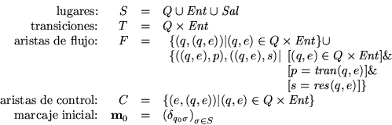

Donde:

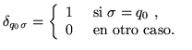es la delta de Kronecker indicada por índices en el conjunto de lugares.
Observaciones:
1. Se tiene que en hay lugares, transiciones de flujo y transiciones de control.
2. Los símbolos de entrada son lugares de control. Para cada escribamos 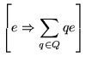para denotar al hecho de que el lugar e es de entrada de cada una de las transiciones de la forma .
3. Los símbolos de salida no son lugares de entrada de ninguna transición. Para cada escribamos 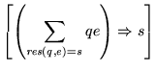para denotar al hecho de que el lugar s es de salida de cada una de las transiciones de la forma con .
4. Los lugares correspondientes a estados pueden ser lugares de entrada o de salida en la red de Petri. Para cada estado escribamos:

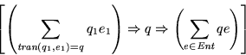
para denotar al hecho de que el lugar q es de salida de cada una de las transiciones de la forma con , y de entrada de cada una de las transiciones de la forma .
5. Hasta ahora sólo hemos considerado máquinas de estados finitos deterministas, es decir, aquellas en las que las transiciones y las respuestas están definidas por una función total en .

Sin embrago, esta misma conversión a redes de Petri extendidas puede realizarse para máquinas indeterministas. En este caso, el número de transiciones estará dado por el número de posibles parejas (transiciones, repuestas) en las máquinas de estados finitos indeterminista.
6. La semántica de las máquinas de estados finitos corresponde de manera natural a la que se ha dado a las redes de Petri extendidas: la acción del alfabeto de entrada sobre el alfabeto de salida según la máquina corresponde directamente a la evolución de la red extendida cuando una palabra de entrada se aplica como una señal de control, asignándole a cada símbolo una marca unitaria. Precisamente, la trayectoria de la estafeta (token) asignada inicialmente al estado inicial va apuntando a transiciones y respuestas en .
7. Lo mismo vale para máquinas indeterministas, salvo que, como las transiciones posibles se realizan simultáneamente, cada trayectoria, dentro de , de la estafeta asignada al estado inicial dará una posible palabra de salida, correspondiente a la de entrada, aplicada ésta como señal de control en .

AUTÓMATA DE MOORE

Es una máquina abstracta capaz de adoptar los distintos estados del conjunto Q a través de su historia. Es capaz de reaccionar a los estímulos exteriores del conjunto E evolucionando hacia un estado y produciendo una salida del conjunto S dependiendo del estado en que se encuentra

Una máquina de Moore es similar a una de Mealy, salvo en que la respuesta sólo depende del estado actual de la máquina y es independiente de la entrada. Precisamente, una máquina de Moore es una estructura de la forma:

Donde:

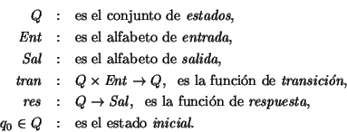

Como Funciona la Máquina De Moore.

La semántica procedimental de la máquina de Moore es la siguiente:

Al inicio de cualquier computación, la máquina se encuentra en el estado q₀. Posteriormente, cuando la máquina se encuentra en un estado , y recibe una literal de entrada , entonces transita al nuevo estado y emite el símbolo de salida .

Ejemplo 1. Congruencias módulo 3.

Supongamos que se da un número en su representación binaria y se quiere calcular su residuo módulo 3. Consideremos la máquina cuya representación gráfica se muestra en la figura (3.3).

Figure 3.3: Máquina de Moore para calcular congruencias módulo 3 de números dados en binario.
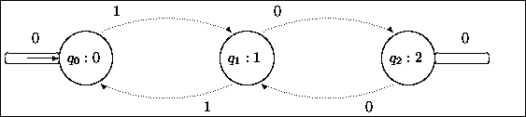
Las funciones de transición y de respuesta quedan especificadas de manera tabular como sigue:

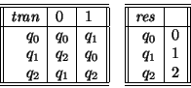

Por inducción en la longitud n de cualquier palabra , que sea la representación en binario de un número se puede ver que la respuesta final obtenida al aplicar es . En efecto, para n=1, con las palabras '0' y '1' se tiene las respuestas correctas 0 y 1. Sea n>0. Supongamos que para una palabra , de longitud n-1, se tiene como respuesta final i, donde y x es el número representado en binario por . Para el número representado por la concatenación de con s, es 2x+s, el cual es congruente módulo 3 con . Al tabular estos últimos valores se tiene:

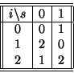

lo que corresponde naturalmente a la tabla de transiciones del autómata construído. De hecho, éste es un caso particular del siguiente ejemplo más general: Sea n>1 una base de representación de números naturales y sea k>0 un número natural. Sea la máquina de Moore tal que:

- posee n símbolos de entrada ,
- posee k estados , y k símbolos de salida, uno por cada estado.
- tiene como transición a la función , y
- tiene como respuesta .
Entonces calcula el residuo módulo k de cualquier número en base n. En la tabla (3.3) presentamos las tablas de transición de las máquinas 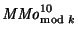, para k = 5,7,13.

Tabla 3.3: Cálculo de residuos módulo 5, 7 y 13 en notación decimal.
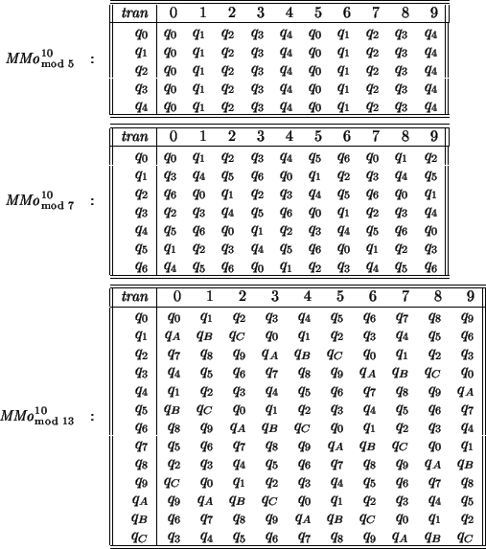

No se tendrá dificultad en visualizar, a partir de esos ejemplos, las transiciones de cualquier máquina .

2. Problema de botes.
Supongamos dados k>1 botes. Para cada , sea la capacidad, en litros, del i-ésimo bote. Los botes pueden ser llenados de agua o bien ser vaciados de acuerdo con las siguientes reglas:

L_{i} | : | llénese el i-ésimo bote,
V_{i} | : | vacíese el i-ésimo bote,
M_{i1i2} | : | Viértase el contenido del i₁-ésimo bote en el i₂-ésimo hasta que aquel se vacíe o éste se llene.

Si se considera a los dos primeros botes como distinguidos, se trata de caracterizar a las cantidades de agua “constructibles'' como suma de los contenidos de esos dos primeros botes.

Sean pues:
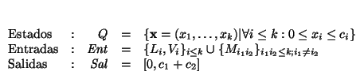

Las transiciones quedan caracterizadas de la siguiente forma:

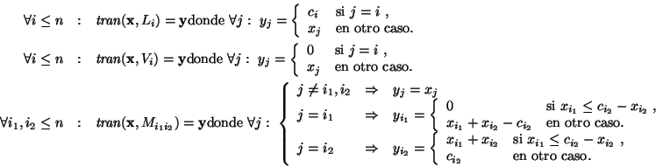

La respuesta es la función .

Otro Ejemplo.

Sea una máquina de Moore, con n_{Q} estados, símbolos de entrada y símbolos de salida. Puesto que la función de respuesta sólo depende del estado actual en la máquina, la red de Petri equivalente es más sencilla: los lugares correspondientes a estados representan también símbolos de respuesta, así pues, los lugares correspondientes a símbolos de salida pueden omitirse. Construyamos pues la red siguiente:

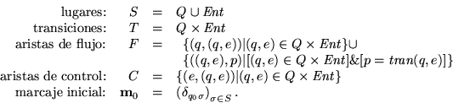

Observaciones:
1. Las semánticas de ambos dispositivos y corresponden de manera natural una con la otra, y son de hecho equivalentes, aún en el caso indeterminista.
2. Esta vez, se tiene que en hay lugares, transiciones de flujo y transiciones de control. Por tanto resulta que para una máquina de Mealy que no sea de Moore es más conveniente hacer la conversión a su red de Petri extendida según el esquema de la sección anterior que calcular su máquina de Moore equivalente y pasar a la red de Petri extendida según lo aquí descrito. Para máquinas de Moore, sin embargo, la actual construcción es más económica.

